Министерство общего и профессионального образования
Свердловской области
Управление образования Администрации города Нижний Тагил
МАУ ДО Гор СЮН

Некоторые приемы возделывания моркови на приусадебном участке и её хранение в зимний период
Исполнитель: учащаяся 8 кл. МБОУ СОШ № 69
Палунина Анна Александровна
Руководитель: доцент, методист МАУ ДО Гор
СЮН Застольская Людмила Ивановна
Научный консультант: доцент,
к.с.н. Касимова Надежда Зинатовна

Нижний Тагил
2020
ОГЛАВНЕНИЕ
Стр.

ВВЕДЕНИЕ………………………………………..…………………..................3
ГЛАВА1.История происхождения моркови и ее характеристика…………………………….…............................................……...4
ГЛАВА2.Характеристика наиболее популярных на Урале сортов……...........5

ГЛАВА 3. Хранение моркови в зимний период ……..………………..….…....9
ГЛАВА4. Полезные свойства моркови……... ……..…………………...…......11
ГЛАВА 5. Материал и методика исследований…………………………….....12
ГЛАВА 6. Результаты исследований …………………………………..........…13
6.1. Влияние прореживания на урожай моркови………….…..14

6.2. Сортоиспытание…………………..............................................15

6.3.Описание сортов порезультатам исследований...........................16
6.4. Влияние обрезки на хранения моркови……..............…..19
6.5.Влияние сроков сева на урожайность моркови……….…...…20
6.6. Способы хранения моркови в зимний период………………..22

ВЫВОДЫ………………………………………………………………………...…25

ЗАКЛЮЧЕНИЕ…………………………………………………………………….25

РЕКОМЕНДАЦИИ САДОВОДАМ - ЛЮБИТЕЛЯМ……………………………25
СПИСОК ИСПОЛЬЗОВАННЫХ ИСТОЧНИКОВ……………………………26

Введение

Отдыхая летом на даче, я люблю наблюдать, как мама и бабушка выращивают различные овощи. Всё лето мы поливаем, пропалываем, а осенью собираем урожай. Особенно я люблю морковь. К тому же я узнала, что она не только вкусная, но и очень полезна для здоровья. В ней содержится большое количество различных витаминов: В, РР, С, Е и К. Она является самым главным источником витамина А. Этот овощ содержит многие минеральные вещества важные для человека. Известно положительное влияние моркови на секрецию желудка и на зрение человека
Мы ежегодно выращиваем этот замечательный овощ. Но урожай не всегда бывает одинаковым. Поэтому я решила побольше узнать о моркови и выяснить, что же влияет на её урожай. Поскольку основные факторы, влияющие на урожай моркови в условиях нашего участка (почвы, освещённость, поливы) главным образом, одинаковые, а отличаются обычно высеваемые сорта, густота посевов и сроки сева, я решила выяснить как влияют эти факторы на урожай.
Актуальность:
В связи с тем, что урожайность сельскохозяйственных растений, как известно, зависит от большого количества факторов, необходимо их изучения в конкретной агроклиматической зоне и условиях приусадебного участка, которые отличаются от производственных
В связи с этим, целью работы явилось выявление влияния выбора сортов и некоторых агротехнических приёмов возделывания моркови на урожай в условиях приусадебного участка и способы её хранения в зимний период.
Для достижения этой цели были поставлены следующие задачи:
- Произвести прореживание всходов и сравнить урожай различных вариантов прореживания с контролем
- Посеять наиболее популярные в нашей зоне сорта моркови и сравнить их урожайность
- Выявить влияние сроков сева моркови на урожай
- Установить влияние обрезки корнеплодов на хранение
- Выявить наиболее оптимальные способы хранения моркови в зимний период
Объект исследования: морковь
Предмет: различные сорта моркови, приёмы возделывания моркови на приусадебном участке и способы её хранения
Гипотеза: Разные сорта моркови и различные агротехнические приёмы возделывания моркови могут повлиять на её урожай.

Практическое значение
Результаты исследований могут быть использованы в практике возделывания моркови на приусадебных участках на Среднем Урале.

ГЛАВА 1.ИСТОРИЯ ПРОИСХОЖДЕНИЯ МОРКОВИИ И ЕЕ ХАРАКТЕРИСТИКА

Морковь — это невысокое травянистое растение с многократно перисто-рассечёнными листьями, которое относится к роду растений семейства Сельдерейные. Морковь — двулетнее растение, в первый год жизни образует розетку листьев и корнеплод[, во второй год жизни — семенной куст и семена.
В зонтике чашечные зубцы малозаметные, лепестки белые, красноватые или желтоватые, обратнояйцевидные, наверху выемчатые и в выемке с загнутой внутрь долькой, краевые лепестки в зонтике заметно увеличенные. Плодовальный или эллиптический.
Корнеплод мясистый, усечённо-конический, цилиндрический или веретенообразный, массой от 30—300 г и более(Выращивание моркови [Электронный ресурс]. URL: https://ru.wikipedia.org/wiki . . (дата обращения 3.10.17)
В сельском хозяйстве выращивается морковь посевная. Культурная морковь подразделяется на столовую и кормовую (Электронный ресурс: https://ru.wikipedia.org/wiki)
Морковь очень требовательна к свету и не выносит даже небольшого затенения. По сравнению с другими корнеплодами она является более засухоустойчивым растением. Но в тоже время, морковь – это холодостойкая культура.
Впервые, данная культура появилась в Европе и Азии.Широко распространена в Африке, Австралии, Новой Зеландии и Америке.
Морковь является одним из самых популярных корнеплодов. Упоминания о ней содержатся ещё в литературных источниках Древней Греции и Вавилонии. Считается, что культурная морковь произошла от моркови дикой, которая произрастает в Азии и Европе. В Россию она пришла практически одновременно с Европой - в XIV веке (Морковь - один из самых популярных корнеплодов на современных огородах URL:https://7dach.ru/YanaYanavskaya/kak-vyrastit-krupnuyu-i-sladkuyu-morkovku-238.html (дата обращения 3.10.2018) В нашей стране её возделывают повсеместно. По площади посевов она может уступать лишь томату, капусте, луку и огурцу.

ГЛАВА 2. ХАРАКТЕРИСТИКА НАИБОЛЕЕ ПОПУЛЯРНЫХ НА УРАЛЕСОРТОВ МОРКОВИ

Все сорта моркови объединены в сортотипы.Сортотип моркови определяет форму и размер плода, объем сердцевины. Морковь может иметь различную форму, это зависит от её сорта. Овощ может вырасти сочным, крупным, и гладким или сухим и корявым. Для этого важно подобрать подходящий сорт, и правильный уход. Морковь может иметь различные сроки созревания.Применительно к моркови часто употребляют термин сортотип. Он объединяет группу растений, имеющих похожие свойства – форму, происхождение, вкус. Именно на их основе селекционеры выводят множество новых сортов и гибридов моркови, наиболее часто встречающиеся разновидности предлагаем рассмотреть с фото и описанием.Известно семь основных разновидностей: Нантская, Амстердамская, Бериликум, Парижская каротель, Флакке, Шантенэ, и мини-морковь. В нашей зоне распространены главным образом: Нантская, Амстердамская, Парижская каротель и Шантане.
Нантский сортотип
Морковь этого сортотипаимеет красивые, ровные плоды цилиндрической формы с тупым кончиком. Даже экземпляры длиной до 30 см в диаметре не превышают 4–4,5 см. Мякоть нежная, сочная, в меру сладкая, без ярко выраженной сердцевины. На его основе выведены десятки известных сортов, среди них Нантская 4 и 14, Витаминная 6, Рогнеда, Сладкоежка, гибриды Калина, Кардинал, Рига, Лагуна. К Сортотипу Нантская относятся следующие сорта:
Нантская — самый популярный среднеранний сорт моркови. Срок созревания 90-105 дней. Корнеплоды цилиндрической формы. Отличается отменными вкусовыми качествами.Массой 90-150 г, длиной 16 см, диаметром 4,5 см. Корнеплоды отличного нежного вкуса с маленькой сердцевиной, мякоть сочная, нежная, сладкая. Содержание каротина 18-20 мг %. Урожайный сорт, с хорошей лёжкостью. Сорт устойчив к цветущности.
Ярославна – имеет нежную, сочную мякоть с высоким содержанием каротина. Среднепоздний сорт. Период от всходов до уборки урожая 125-135 дней. Корнеплоды выровненные, цилиндрической формы, тупоконечные. Длина 18-22см. Окраска поверхности и мякоти корнеплода красно-оранжевая. Мякоть нежная, сочная, великолепного вкуса. Универсальное использование.
Наполи F1-является одним из признанных лидеров ультраранних сортов. Выведенный в Голландии, посредством гибридной селекции, овощ не так требователен к условиям климата, как к почве. Популярность голландской красавицы обусловлена высокой всхожестью, выносливостью, относительно большим размером и великолепным вкусом.
Морковь имеет следующие параметры:
- форм корнеплода – цилиндрическая, слегка переходящая в конус;
- длина корнеплода – 15-20 см.;
- масса моркови Наполи f1 – 120-180 грамм;
- ботва – короткая и крепкая;
- цвет корнеплода – ярко-оранжевый;
- период полного созревания – 90 дней (максимум 100);
Московская зимняя А 515-Один из лучших сортов для зимнего хранения. Среднеспелый, от восходов до технической спелости 100-120 дней. Сердцевина граненая или звездчатая. Боковых корней мало, глазки мелкие. Товарные качества высокие, вкус отличный, сладкий, без горечи. Мякоть плотная, однородной консистенции, сочная. Некоторые сорта моркови частично выступают из земли ближе к окончанию вегетационного периода, Московская зимняя сидит в почве до сбора.
Нантская красная - Среднеспелый сорт (100-110 дней от всходов до технической спелости). Урожайность 4-5 кг.\м2. Корнеплоды цилиндрические, длинной 16 см, диаметром 4-5 см, массой 85-205 г. Поверхность гладкая. Мякоть сочная, нежная, сладкая. Посев семян в бороздки на глубину 1,5-2,0 см. С развитием первых двух пар настоящих листочков растения прореживают. Второе прореживание проводят, когда корнеплоды достигнут диаметра 1 см. Возможен подзимний посев на глубину 3 см. Растениям необходимы регулярные поливы, прополки, рыхления и подкормки (Тюленева, 1981)
Длинная тупая без сердцевины -высокоурожайный среднеспелый сорт. Период от восходов до технической спелости 100-110 дней. Урожайность высокая – 6-7 кг/м2. Корнеплоды массой 95-200г. Мякоть сочная, нежная, очень сладкая. Подходит для приготовления свежее выжатого сока, для выращивания на пучковую продукцию. Сорт устойчив к растрескиванию и цветущности.
Перфекция - Позднеспелый (от всходов до технической спелости корнеплодов 117-135 дней) сорт. Корнеплоды крупные, оранжевые, конические с тупым кончиком, длиной 25-30 см., массой 145-170 г.. Сердцевина среднего размера, оранжевая. Мякоть сочная, сладкая. Урожайность 2,5-5 кг\м2. Ценность сорта: устойчивость к мокрой гнили, высокие вкусовые и товарные качества, пригодность для длительного хранения (до 9 месяцев). Рекомендуется для употребления в свежем виде, переработки и заморозки.
Амстердамский тип
Морковь данного сортотипа узнаваем по длинным плодам с нежной мякотью, сладким вкусом и тонкой кожицей.
Амстердамска– Раннеспелый сорт. Корнеплод цилиндрический, средней длины, с тупым кончиком, оранжевый, сердцевина маленькая, оранжевая мякоть нежная, сочная. Масса корнеплода 53-154 г. Вкусовые качества хорошие. Устойчивость к растрескиванию и цветущности.
Детская сладость- является разновидностьсортовсозданных на основе «Амстердамской», и является по типу происхождения сортом, а не гибридом. В наземной части сформируется цветение, а также появятся семена[Электронный ресурс]. URL:
https://7ogorod.ru › korneplody › morkov-detskaa-sladost
Морковь «Детская сладость» относится к самым сладким сортам моркови, активно использующихся для питания детей, а также в кулинарии. Среднеранний (95-110 дней от восходов до технической спелости) сорт. Розетка листьев полу прямостоячая. Корнеплод цилиндрический с тупым кончиком, длиной 18-22 см., яркий красно-оранжевый, сочный, очень сладкий, с повышенным содержанием каротина. Масса 75-140 г. Рекомендован для сбора на пучковую продукцию, употребления в свежем виде, переработки на соки и продукты для детского и диетического питания. Хорошо хранится. Урожайность 2,5-4,2 кг/м2. Среди отличительных особенностей, свойственных только этому сорту, следует отметить:
- Высокоурожайный среднеранний сорт, техническая зрелость наступает через 130-160 дней после появления всходов;
- Корнеплод имеет яркий красно-оранжевый цвет;
- Форма цилиндрическая с гладкой поверхностью и тупым кончиком;
- Сердцевина есть, но слабо выражена;
- Сорт устойчив к стеблеванию;
- Отличается хорошими свойствами сохранности;
- На вкус корнеплоды сладкие, сочные, хрустящие;
- Отличается высокими товарными качествами;
- Розетка листьев полу раскидистой формы;
- При выращивании корнеплоды слегка выступают над поверхностью земли;
- Длина корнеплода достигает до 22 см при весе 150-170 гр.;
- Средняя урожайность с квадратного метра составляет до 8 кг.
[Электронный ресурс]. URL: https://7ogorod.ru › korneplody › morkov-detskaa-sladost
Сортотип Берликум
Сортотип содержит много каротина, отличается слегка конической формой, а так-же хорошей длиной (20-25 см.) и толщиной (3-5 см.) Кажется, эти сорта специально созданы для тех, кто хочет получить от своей морковки все.
Витаминная 6 - относится к среднеспелым. Период вегетации составляет 75-100 дней. Корнеплоды продолговатой цилиндрической формы со слегка притупленным кончиком. Длина спелого овоща достигает 17 см., а вес — до 170 грамм. Сердцевина маленькая, звездоподобная. Корнеплоды хорошо хранятся и не требуют создания специальных условий содержания.По вкусовым качествам морковь выделяется своим необычайно сладким вкусом, большим содержанием каротина и витаминов (Шуин, 1985).
Парижская каротель– морковь округлой формы не более 10 см в длину, ранняя, сладкая, содержит много каротина. К этому сортотипу относятся Парижская каротель 443, Аленка, Раунд беби.
Полярная Клюква -Корнеплоды необычной округлой формы, высоко устойчивы к растрескиванию, удобны в уборке, головка не зеленеет. Поверхность гладкая с мелкими глазками. Небольшие, похожие на редис, сочные и сладкие маленькие морковки, очень вкусны в свежем виде. Хороши для цельно плодного консервирования. Посев на глубину о,5-2 см. в зависимости от типа почвы. Размещают на легких суглинистых супесчаных почвах. Семена начинают прорастать при температуре 3-4 градуса. Важно поддерживать почву во влажном состоянии. Можно проводить выращивание ранней продукции этого сорта неотапливаемых теплицах и повторно высевать до середины июля.
Карамельная -представляет собой раннеспелый сорт, имеющий высокую урожайность. Ее можно срывать с грядки уже по истечении 70-110 дней после всходов. Главная ценность заключается в превосходном вкусе, который имеет богатое содержание сахара и каротина (чем меньше этих компонентов, тем больше морковь становится невкусной и горькой). Корнеплод имеет оранжевый окрас, он обладает цилиндрической формой, длина равна 15-17 см, масса плода достигает 90-165 г, поверхность гладкая. Его можно использовать для приготовления свежее выжатого морковного сока. Если обратить взор на внешний вид корнеплода, то сразу бросается в глаза раскидистая розетка листьев, сам лист имеет средний размер зеленого цвета. Этот сорт обладает еще целым рядом характеристик: сухого вещества содержится 14-15%, содержание каротина достигает 16 мл на 100 г, а сахара 6.5-7.5.
Сортотип Шантане
Сортотип представлен морковью с короткими (10–15 см), толстыми, тупоносыми плодами ярко выраженной конической формы. Мякоть оранжевая, хрустящая, плотная и сладкая на вкус. Большинство сортов этой группы, например, Шантане 2461, Королевская, Катрин, Нантес, Московская зимняя, Несравненная, Ред Кор средние и среднепоздние. Они годятся для переработки и хранения, но не длительного, а скорее до середины зимы.
Шантане – окраскаярко-оранжевая. Длина средняя и составляет 12—15 см. По форме похож на конус. Головка крупная, закруглённая. Кончик тупой. Розетка большая, насыщенно-зелёная. Мякоть содержит много сока и имеет приятный сладковатый вкус. Плотность корнеплода средняя. Сахаристость высокая и в некоторых случаях достигает 10%. Нижний порог составляет 5,5%.

ГЛАВА. 3 ХРАНЕНИЕ МОРКОВИ В ЗИМНИЙ ПЕРИОД
Для того чтобы сохранить морковь на всю зиму, нужно, для начала, правильно собрать ее с грядки, успех хранения, закладывается еще на этапе уборки урожая. Правильная уборка и просушка моркови
Традиционно для длительного хранения выращиваются позднеспелые сорта, у которых вегетационный период (время развития) составляет более 120 дней, также можно использовать среднеспелые – наиболее популярные именно в частных хозяйствах, но о выборе сорта поговорим в финальной части материала. Собирать урожай моркови лучше всего в сухую теплую погоду, поскольку корнеплоды, вынутые из сухой или слегка влажной почвы, нужно будет лишь немного просушить. Сбор урожая в средней полосе можно начинать в середине сентября. Заканчивается сезон, как правило, в середине-конце октября, что во многом зависит от количества солнечных дней, ведь морковь можно охарактеризовать, как растение длинного дня, фотопериодизм которого требует более 12 часов светового для успешного созревания. Идеальным местом для зимнего хранения корнеплодов является подвал или погреб.
Для того чтобы не сгнить, не засохнуть и не прорасти, ей нужны особые условия, а именно – температура -2 – +2 градуса и влажность воздуха 90 – 95%.
Не рекомендуется хранить морковь и другие корнеплоды в одном помещении с яблоками. Это объясняется тем, что яблоки (особенно спелые) активно выделяют этилен, который приводит к быстрой порче овощей[Электронный ресурс].

- В полиэтиленовых
Внизу пакета рекомендуют проделать отверстия, а сверху не завязывать плотно, уложить на подставку. Периодически проверяют состояние урожая, главным образом повредить длительному хранению может скопление конденсата. В таком случае, морковь просушивают и перекладывают в сухие чистые пакеты. Таким образом, корнеплоды можно сохранить на срок около 4 месяцев [Электронный ресурс]. URL: https://rusfermer.net/forlady/hranenie/morkov/v-paketah.html .
- В опилках
Какие древесные частицы нужны? Для такого способа хранения отлично подходят хвойные опилки, так как они обладают полезными свойства, которые предотвращают прорастание моркови, а также возникновения грибков и болезней. Они не должны быть мокрыми[Электронный ресурс]. URL:https://rusfermer.net/forlady/hranenie/morkov/v-opilkah.html#kakie-drevesnye-chasticy-nuzhny-?utm_source=table_of_content
- В песке
Технология пескования популярная среди огородников, у которых есть прохладный подвал, погреб или гаражная яма. Песок позволяет поддерживать определенную температуру, минимизирует испарение влаги, перерабатывает углекислый газ и оказывает на морковь эффект консервации. Также этот материал не даст развиваться грибку. Влажный песок предотвратит подсыхание кожуры – морковь сохранится свежей и сочной до весны. На 1 ведро песка достаточно 1 л воды. Материал не должен рассыпаться, из него не должна вытекать вода[Электронный ресурс]. URL: https://selo.guru/ovoshhevodstvo/hranenie-morkovi/v-pogrebe/v-peske.html .
- Заморозка тёртой моркови
Хранение моркови в тертом виде является одним из самых распространенных методов за счет следующих его преимуществ: Натереть морковь можно намного быстрее и в больших объемах, чем нарезать. Такая морковь более компактна, чем нарезанная, что актуально для маленьких морозильных камер. Уже натертую морковь очень легко использовать при приготовлении самых разнообразных блюд: супов; рагу; пирогов. Достаточно будет достать пакетик с заготовкой и разморозить. [Электронный ресурс]. URL: https://selo.guru/ovoshhevodstvo/hranenie-morkovi/v-morozilnoj-kamere.html

ГЛАВА 4. ПОЛЕЗНЫЕ СВОЙСТВА

МОРКОВИ

В медицине морковь применяется при гипо- и авитаминозах. Семена используются для получения лекарственных средств, обладающих спазмолитическим действием. Из семян получают экстракты и эфирное масло для косметики и ароматерапии.
Известно, что морковь применяется как витаминное средство. Она содержит каротин, который очень важен для работы сетчатки глаза. Однако, чтобы она лучше усваивалась, есть её нужно с жирами. Это может быть растительное масло, майонез или сметана.
По своим полезным свойствам морковь превосходит многие другие овощи. Она богата витаминами группы В. РР, С, Е и К. Она является самым главным источником витамина А. (Вигоров, 1964)
Если ежедневно съедать свежую морковку, то можно сократить образование зубного камня и укрепить десны.
Морковным соком лечат огромное количество заболеваний. Насморк, язвы, раковые образования, различные инфекции, болезни поджелудочной железы. В различных комбинациях с другими продуктами он хорошо справляется с молочницей, ангиной, повышенной кислотностью желудка, лечит нервную систему, коньюктивит, малокровие, авитаминоз, упадок сил, улучшает работу дыхательных путей и половой системы. Помогает вывести камни и песок из желчного пузыря. Детям он поможет при глистах и запорах. Отвары помогают при бессоннице, простатите, цистите. Им лечат варикозное расширение вен. Кормящим матерям сок поможет с лактацией. Улучшит объем и качество молока.
В зависимости от заболевания и состояния организма суточное потребление сока может варьироваться от полулитра до трех. Сок может быть настоящим лекарством от ста болезней, но будьте внимательны. Он имеет и свои противопоказания. Не следует его употреблять при гастрите и язве желудка. Если пить сок в больших количествах, то могут появиться различные неприятные ощущения. Вчастности головные боли и рвота. Возможно пожелтение ладоней ступней и лица. Если Вы заметите такие последствия, то временно сократите употребление морковного сока(Вигоров, 1964)
Недавно ученые выяснили, что фиолетовая морковь даже способна защищать организм от онкологических заболеваний.
Полезные свойства моркови ценят и в домашней косметологии. Так как она улучшает состояние кожи и её цвет. Кашица из моркови спасет от ожогов и гнойных ранок.
Отварная морковь входит в рацион больных страдающих сахарным диабетом
Соки, супы, котлеты, гарниры, консервы и даже сладости.
ГЛАВА 5. МАТЕРИАЛ И МЕТОДИКА ИССЛЕДОВАНИЙ

Изучение выращивания моркови на приусадебном участке проводилось в коллективном саду посёлка Чащино Пригородного района Свердловской области в течение 5 лет.
В 2015 году изучалось влияниепрореживания на урожайморкови. Исследования проводились с 7 мая по сентябрь 2015 года. Для опыта был взят сорт моркови «Нантская». Это широко распространённый на Урале среднеспелый сорт моркови с красивыми корнеплодами цилиндрической формы, с гладкой поверхностью.
Прореживание проводилось через 20 дней после посева. В первом варианте при прополке расстояние составляло 3 – 4 см., во втором 5- 6 см. В контроле прореживание не проводилось. После уборкиморковь была взвешена в каждом варианте и каждой повторности.
Сортоиспытание моркови проводилось в 2016 и 2018 годах. Предварительно нами был проведен опрос садоводов о предпочитаемых сортах моркови было опрошено 50 садоводов нашего объединения. На основании этого мы отдали предпочтение 15 наиболее популярным или оригинальным сортов моркови. В 2016 году было изучено 7 сортов, в 2018 – 8 сортов моркови относящихся к 5 сортотипам.
Каждый из сортов высевался по одному квадратному метру в трехкратной повторности, как рекомендуется в методическом пособии «Учебно-опытная работа на пришкольном участке»(Клинковская, 1980). Посев моркови был произведен в 2016 году 4 мая, а в 2018 году 15 мая. Применялась общепринятая агротехника возделывания, одинаковая для каждого сорта (Мансурова, 1981). Уборка урожая проводилась 15 сентября. После уборки была взвешена морковь в каждом варианте и каждой повторности.После чего было отобрано произвольно («вслепую»)по 10 корнеплодов, которые мы фотографировали, взвешивали и измеряли. При подведении итогов использовали средние показатели.
В 2017 году было изучено влияние сроков сева на урожай (Бирюков, 1967). Изучался сорт Витаминная 6. Первый срок сева – 25 апреля, второй - 10 мая, третий – 25 мая. Применялось общепринятая агротехника возделывания (Ганичкина, 2014).
Уборка урожая проводилась 18 сентября. После уборки взвешивали морковь в каждом варианте и каждой повторности. Данные были занесены в таблицу (табл. 3)
В зимний период 2017-2018 года мы провели опыт по выявлениюобрезанияоснованияморкови на хранение в зимний период. В апреле 2018 года мы подвели итоги этого опыта. Результаты представили в фотографиях.
В 2018-2019 годах мы изучали способы хранения моркови. С этой целью мы выбрали способы хранения в овощной ячейке и в погребе.Хранение моркови в погребе провели 3 способами: россыпью, в полиэтиленовых мешках и опилках. В овощной ячейке сохраняли в овощной камере. Для хранения была взята среднеспелая морковь пяти сортов: Нантская, Московская зимняя, Карамельная, Шантане и Ярославна.Опыты проводились в трехкратной повторности. Результаты хранения зафиксировали в фотографиях.В течении всего времени хранения систематически измерялась температура и влажность воздуха.
По проведению исследований нам была оказана методическая помощь доцентом кафедры естественных наук НТГСПИ Н.З. Касимовой, которой, пользуясь случаем, мы выражаем глубокую признательность.

ГЛАВА 6. РЕЗУЛЬТАТЫ ИССЛЕЛОВАНИЙ

6.1.Влияние прореживания на урожай моркови

Исследования проводились с 7 мая по сентябрь 2015 года. Для опыта был взят сорт моркови «Нантская». Опыт проводился в трёхкратной повторности.
Посевы моркови прореживали через 20 дней после появления всходов. В первом варианте послепрореживания расстояние между соседними растениями составляло 3-4 см, во втором - 5-6 см. После уборки была взвешена морковь в каждом варианте и каждой повторности. Результаты приведены в таблице (Табл.1)
Табл.1
Влияние прореживания на урожай моркови
Расстояние между растениями | Урожай с 1кв. м.(г.) | Средний вес 1корнеплода  (г.) | Средняя длина  Корнеплода  (см.) | Средний диаметр корнеплода  (мм.)
Контроль (без прополки) | 3100 | 60 | 19 | 25
3-4 см | 3320 | 69 | 11 | 26
5-6 см | 3570 | 80 | 15 | 30

Таким образом, при прополке с расстоянием между растениями 3 – 4 см. урожайность повысилась на 15 %, а при расстоянии 5 – 6 см. – на 17 %. При этом размеры корнеплодов с увеличением расстояния между ними значительно больше, что видно по результатам измерений (табл.1)

6.2. Сортоиспытание
Средний вес 1 корнеплодапоказал, что самым большой вес имеет морковь сорта Нантская – 166г., сорт Перфекция – 120г., Пралине – 99г. Витаминная 6 - 96г.Нантская красная – 82г., Ярославна – 70 г.. Самый низкий вес корнеплода имеет морковь сорта Амстердамска – 60 г.
Размеры корнеплода не всегда соответствуют их весу: сорт самый низкий по урожайности- Амстердамска имеет самую большую длину корнеплода – 21см. Диаметр этих корнеплодов в разрезе составил в среднем лишь 2,3 см., в связи с этим их вес оказался меньше других.Следующим по размерам были корнеплоды сортаНантская. Размер этой моркови составил – 17 см., диаметр –4,5 Сорт Витаминная по размерам корнеплода немного уступает сорту Нантская по длине корнеплода и составил 16 см., корнеплоды сортов Нантская красная, Пралине и Перфекция – 14см., Ярославна – 13см. (табл.3)
Табл.3
Сортоиспытание моркови

Сорт | Урожай с 1кв. м.  (г.) | Средний вес 1корнеплода (г.) | Средняя длина  Корнеплода(см.) |  | Средний диаметр корнеплода (мм.)
Витаминная 6 | 3650 | 96 | . | 16 | 38
Нантская красная | 3590 | 82 |  | 14 | 39
Нантская | 4200г. | 166 |  | 17 | 45
Пралине | 3870 | 99 |  | 14 | 41
Ярославна | 3340 | 70 |  | 13 | 31
Амстердамска | 3150 | 63 |  | 21 | 23
Перфекция | 3950 | 120 | 14 |  | 40

Результаты сортоиспытания 2017 года показали, что самым урожайным в нашем опыте оказался сорт Нантская(4кг. 200г.с 1квадратного метра). Следующий по урожайности была морковь сорта Перфекция. (3кг. 950г. с квадратного метра). Урожайность сорта Пралине составила 3кг. 870г., сорт Витаминная 6- 3 кг. 650г., Нантская красная незначительно уступила сорту Витаминная 6, её вес составил3 кг. 590г. с квадратного метра, Ярославна – 3 кг.340 г.Самым низким по урожайности оказалась морковь сорта Амстердамска – 3кг.150г.
6.3. Описание сортов по результатам исследования:
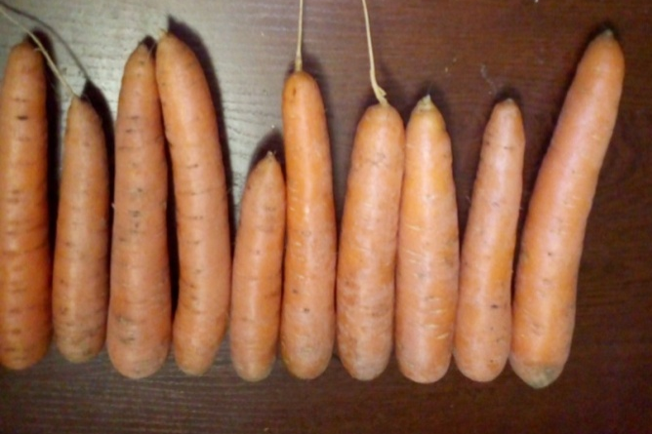
Нантская:Корнеплоды крупные, красивые, продолговатой цилиндрической формы с тупым концом, гладкие, оранжево- красного цвета, сердцевина маленькая, мякоть сочно – нежная, поверхность корнеплода гладкая. Очень красивая и вкусная морковь. Не травмируется при транспортировке (рис. 1).

Рис. 1 Нантская
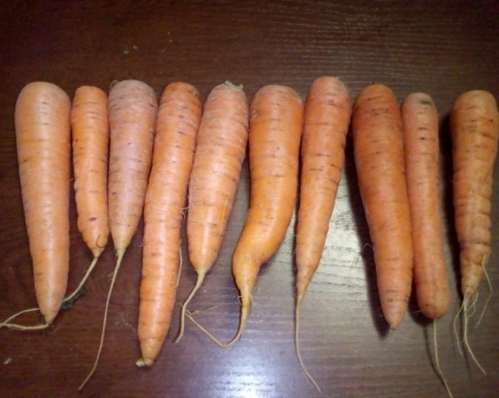
Витаминная 6: Корнеплоды продолговатой цилиндрической формы с заостренным кончиком, поверхность морщинистая, трудно отмывается водой. В связи этим имеет непривлекательный вид . На срезе сердцевина маленькая имеющая форму звездочки, Морковь сладкая.
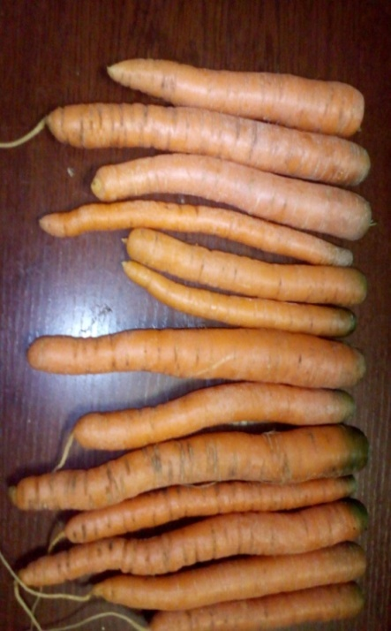
Пралине: Корнеплоды ярко - оранжевого цвета, мякоть сочная нежная сладкая, сердцевина маленькая. Корнеплоды крупные. Глазки немногочисленные (рис.2)
Рис. 2. Пралине
Ярославна: Корнеплоды цилиндрической формы, гладкие, тупоконечные, окраска по поверхности ярко- оранжевая. Средние по размерам.
Амстердамска:Корнеплоды цилиндрические с тупым кончиком в диаметре около 2-2,5. сердцевина очень маленькая, корнеплоды тонкие,
Рис. 3 Амстердамска
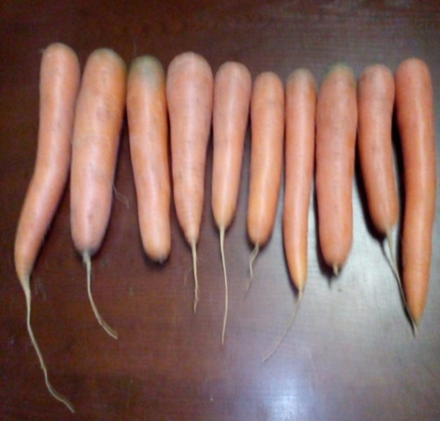
Корнеплоды очень вкусные, но недостаток их, по нашим наблюдениям, заключается в
том, что корнеплоды из-за
маленького диаметра и большой длины очень хрупкие и ломаются при транспортировке.
Перфекция:Корнеплоды крупные оранжевые конические с тупым кончиком, сердцевина крупная, оранжевая.

Рис. 4 Перфекция
Несмотря на то, что по имеющейся характеристике сорт позднеспелый, к середине сентября корнеплоды уже достигли уже больших размеров даже в сравнение средне –и раннеспелой. (рис. 4)
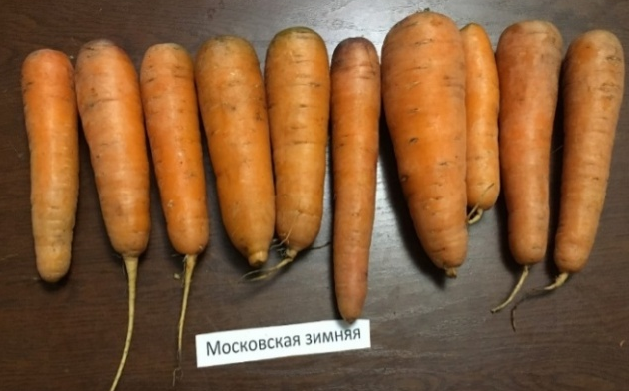
Результаты сортоиспытания 2019 года показали, что самым урожайным в нашем опыте оказался сорт Московская зимняя (4кг. 800г. с квадратного метра). Следующий по урожайности была морковь сорта Нантская. (4кг. 100г.). Урожайность сортаКарамельнаясоставила 4кг. 020г., сорт Длинная тупа без сердцевины - 3 кг. 920г., Шантане - 3 кг. 880 г. Полярная клюква незначительно уступила сорту Шантане, её вес составил 3 кг. 870г. с квадратного метра, НаполиF1 – 3 кг. 800г. Самым низким по урожайностиоказалась морковь сорта Детская сладость – 3кг.490г.
Московская зимняя:Крупная, урожайная, мякоть плотная. Сердцевина крупная, звездчатая,с зеленоватым оттенком.Поверхность гладкая с мелкими глазками.
Рис.6 Московская Зимняя
[Электронный ресурс]. URL: https://www.yandex.ru/search/?lr=11168&offline_search(дата обращения 3.10.2018): (рис.6)
Нантская:Корнеплоды крупные, красивые, продолговатой цилиндрической формы с тупым концом, гладкие, оранжево - красного цвета, сердцевина маленькая, мякоть сочно – нежная, поверхность корнеплода гладкая. Рис. 7 Карамельная
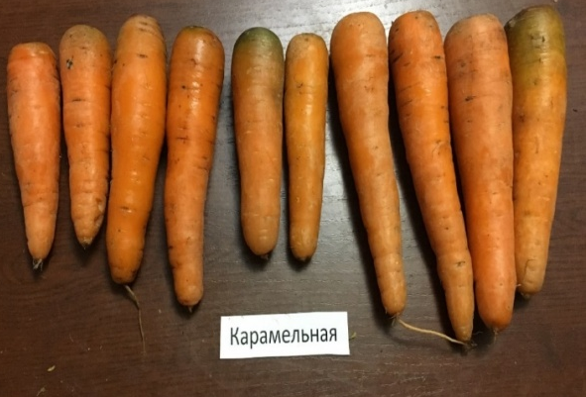
Очень красивая и вкусная морковь. Не травмируется при транспортировке.
Рис. 7 Карамельная
Карамельная: Поверхность гладкая, глазки мелкие, урожайность высокая, с притупленным кончиком, оранжевая, цилиндрической формы. Сладкая, сочная хотя она и раннеспелая сочность сохраняется в плоть до массовой уборки (середины сентября). (рис. 7)
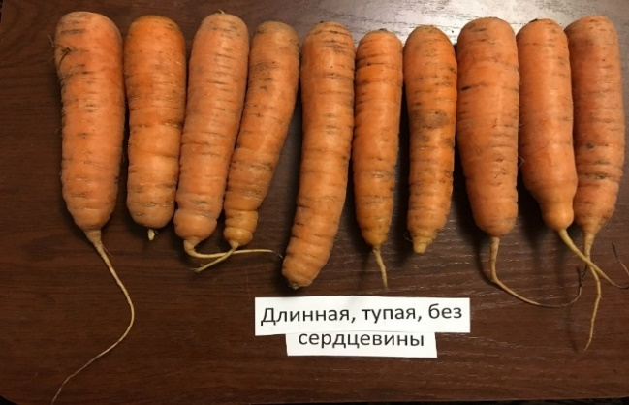
Длинная тупая без сердцевины: Крупные, высоко урожайные, с тупым концом, поверхность с поперечными штрихами. Вкусовые качества по нашему мнению (дегустация) в отличие от характеристики сорта: сухая, не достаточно сладкая и сочная. (рис. 8)
Шантане: Ярко-оранжевая, гладкая, конической формы, плотность корнеплода средняя.

Рис. 8 Длинная тупая без сердцевины
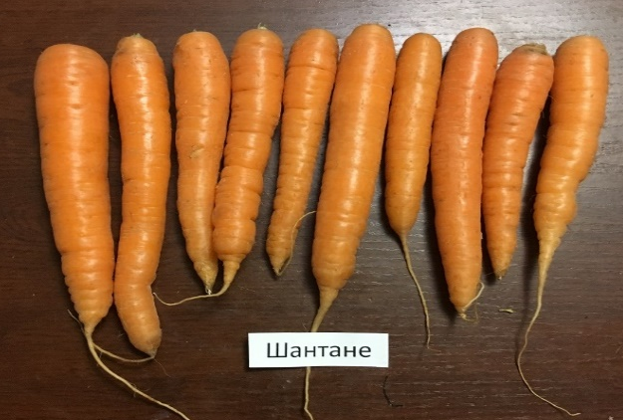
Сочная, сладкая, сердцевина маленькая. (рис. 9)

Рис. 9 Шантане
Полярная клюква:Необычной круглой формы, короткая, уплощенная, поверхность шероховатая, с крупными глазками. Вкусовые качества отличаются от данных из интернета (Сортморкови полярная клюква

Рис. 10 Полярная клюква

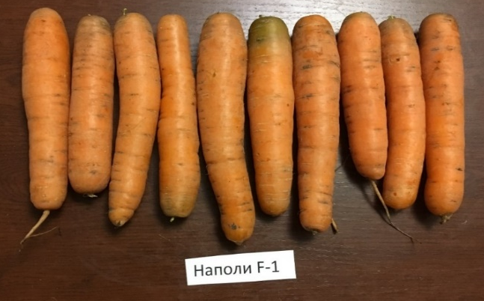
[Электронный ресурс]. URL:https://yandex.ru/search/?clid=2186617&text= &lr=11168&redircnt): мякоть жесткая, недостаточно сладкая, сердцевина крупная. Но, как отмечают в тех же источниках, неприхотлива при возделывании, не растрескивается, удобна при транспортировке (рис. 10)

Рис. 11 Наполи F1

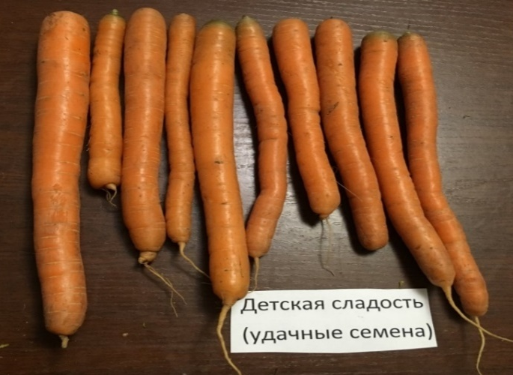
Наполи F1: Корнеплоды ярко-оранжевые, цилиндрической формы, Дегустация: сочная, нежная, с мелкой сердцевиной, очень вкусная.(рис. 11)
Детская сладость: Очень похожа на изученную в прошлом году сорт Амстердамска. Относится к сортотипу того же названия. Тонкий, длинный, хрупкий, сердцевина маленькая, корнеплоды гладкие.
Рис.12 Детская Сладость

С тупым кончиком. Окраска ярко-оранжевая. Мякоть нежная, сочная, очень вкусная! Хотя урожайность маленькая, по сравнению с другими сортами, ее стоит выращивать для раннего потребления и, как подсказывает само название, очень нравится детям!(рис. 12)
6.4. Влияние обрезки на хранения моркови
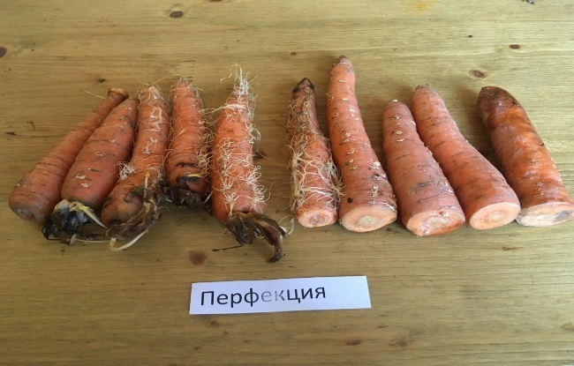
В литературе и на сайтах в Интернете предлагается как один из вариантов хранения - обрезка моркови. По этому поводу существует различные мнения. В связи с этим мы решили это проверить в своем опыте:
В зимний период 2017-2018 годах, 4 сорта моркови мы
Рис. 13 Перфекция

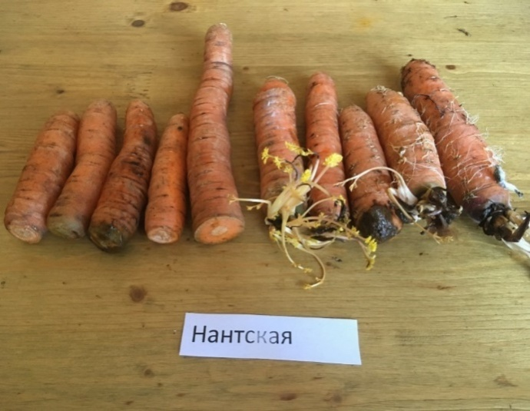
заложили на хранение в овощную камеру холодильникапо 10 корнеплодов, половина из которых мы оставили без обрезки, а вторую половину обрезали. В апреле 2019 года мы подвели итоги этого опыта. Результаты представлены на фотографиях (рис. 13-16)

Рис. 14 Нантская
По результатам опыта мы пришли к выводу что не обрезанные корнеплоды в большем мире подвержены гниению, плесневению и прорастанию, чем обрезанная, что хорошо видно на данных фотографиях.
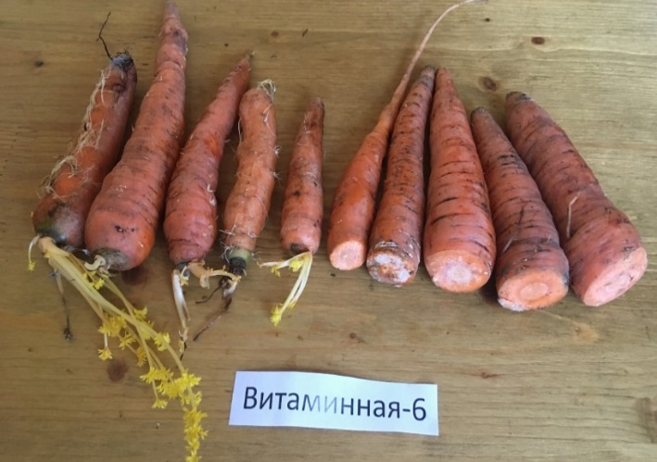
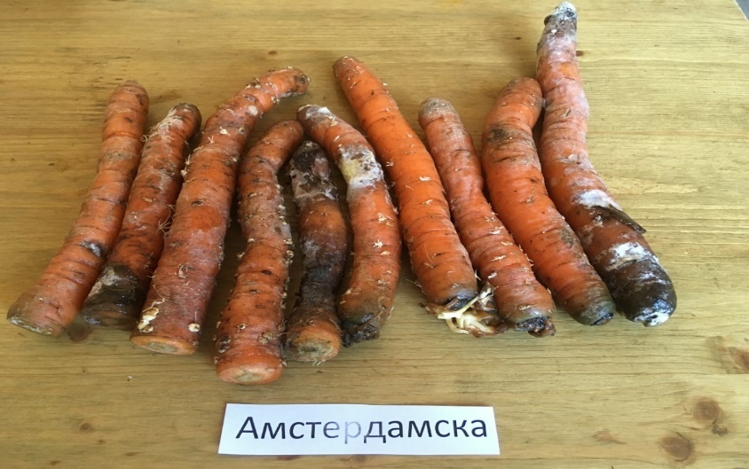
Рис. 15 Витаминная 6 Рис. 16 Амстердамска

6.5. Влияние сроков сева на урожайность
Для выявления влияния сроков сева на урожайность моркови мы взяли сорт Витаминная-6.Было выбрано 3 срока сева: 25 апреля, 10 мая, 25 мая. Приемы агротехники общепринятые, одинаковые для всех повторностей и вариантов за исключением сроков сева. Уборка всех сроков сева была сделана в один день-18 сетября. После уборки морковь была взвешена в каждом варианте и каждой повторности (Рис. 17)
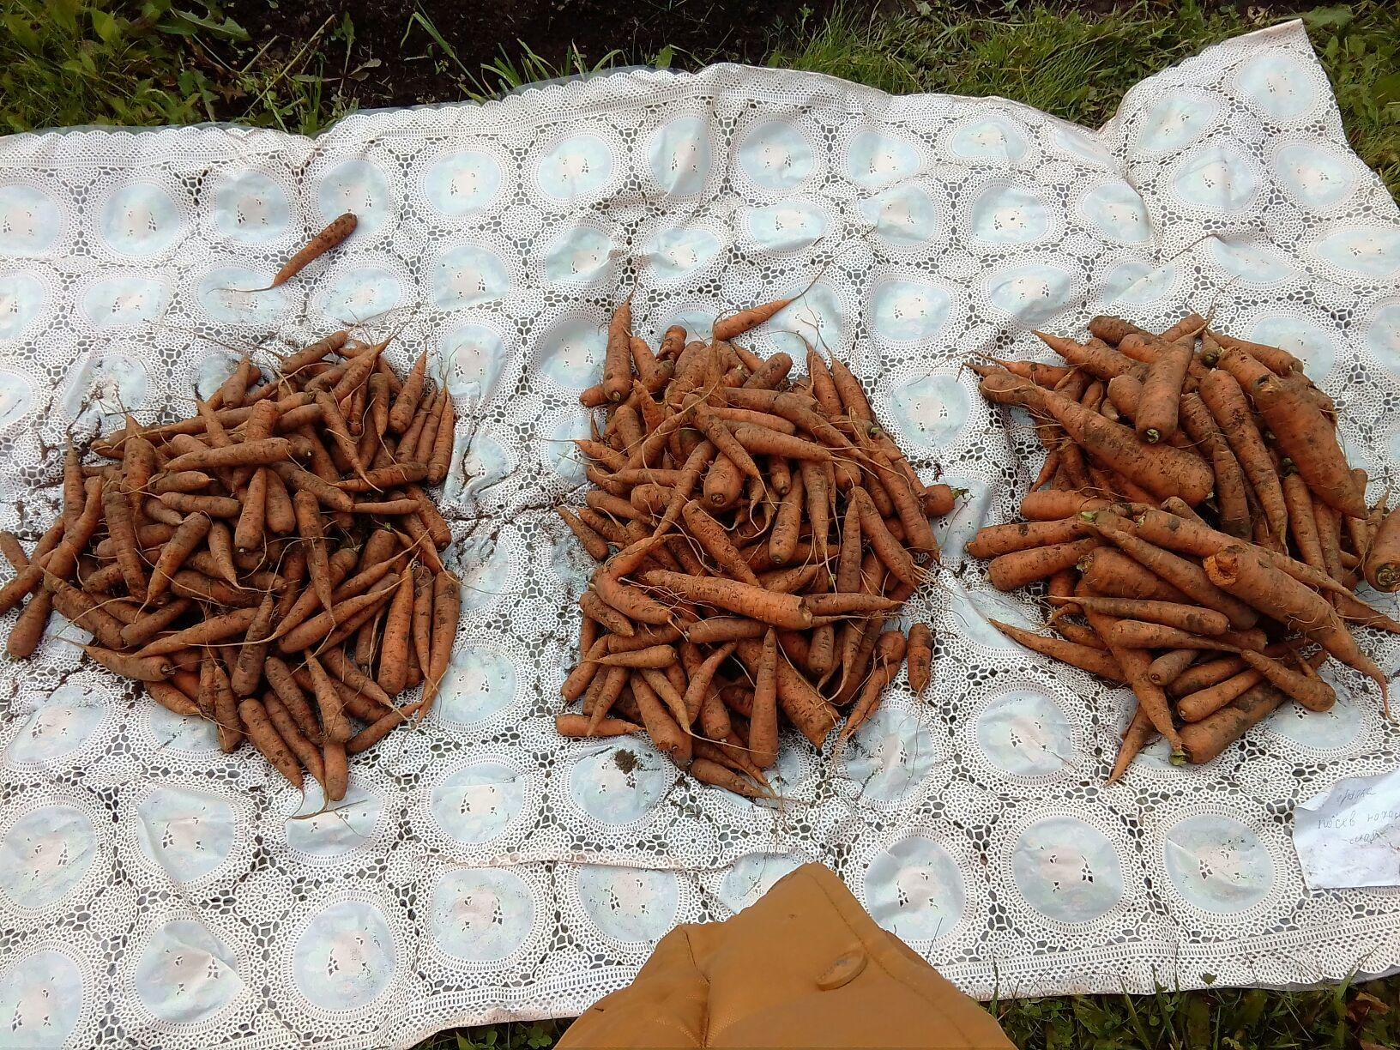
25 мая 15 мая 25 апреля
Рис. 17. Результаты опыта по срокам сева

Результаты проведенного исследования показали, что самый высокий урожай и товарное качество моркови оказались лучшими по первому сроку сева (25 апреля), при среднем сроке сева - 10 мая урожайность снизилась на 9, 1 %., а позднего срока - 25 мая - на 23%. (рис. 18) Размеры корнеплодов снизились соответственно на 24%, и на 52%. Средний вес корнеплодов также оказался значительно меньше: при среднем сроке сева он уменьшался на 61%, а при позднем - на 78% (Рис. 18).

Вес (г.)

Рис. 18. Влияние сроков сева на урожайность

6.6. Способы хранения моркови в зимний период
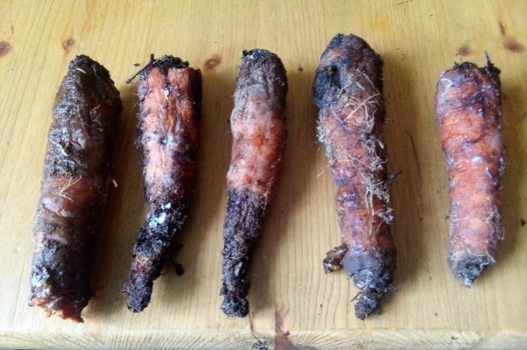
Существует большое количество способов хранения моркови в зимний период. Нами были выбраны часто применяемые и наиболее приемлемые способы хранения в условиях приусадебного хозяйства. С этой целью мы выбрали способы хранения в овощной ячейке и в погребе.
Рис. 19 В овощной ячейке
Хранение моркови в погребе провели 3 способами: в овощных ящиках, полиэтиленовых мешках и в опилках. Для хранения была взята среднеспелая морковь пяти сортов: Нантская, Московская зимняя, Карамельная, Шантане и Ярославна. Опыты проводились в трехкратной повторности. Результаты хранения зафиксировали в фотографиях.
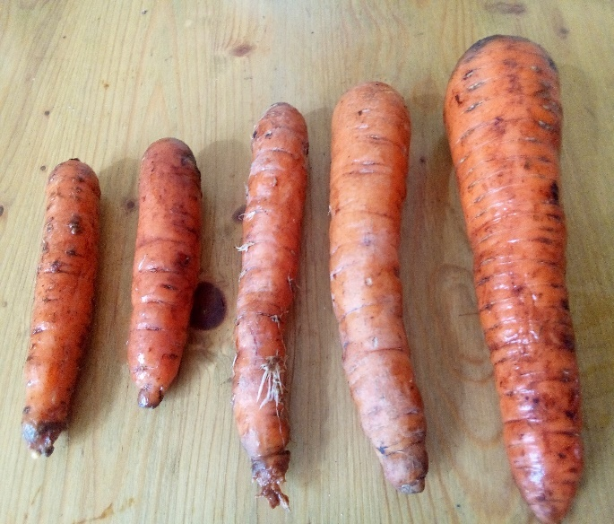
В течение всего времени хранения систематически измерялась температура и влажность воздуха. И в овощной ячейке, и в погребе влажность составляла 90-95%, но при этом температура воздуха в ячейке достигала 10-12 градусов, температура в погребе составляла 2-4градуса по Цельсию. К тому же в овощной ячейке постоянно скапливался конденсат. И, вероятно, повышенная температура и наличие конденсата приводили к довольно быстрому загниванию и плесневению моркови(рис.19 ) .
Рис. 20 В погребе

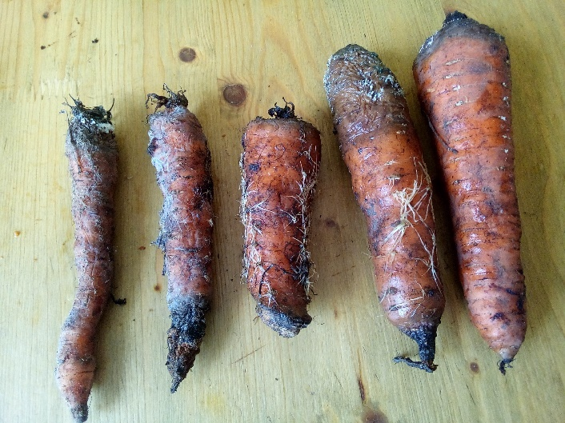
В погребе в овощных ящиках условия оказались наиболее оптимальными. Это можно объяснить тем, что температура здесь в зимний период составляла 1-2 градуса, а в весенний- 4-5 градусов. К тому же в овощных ящиках хорошая вентиляция воздуха ( рис. 20) .
Рис. 21 В полиэтиленовых мешках
В полиэтиленовых мешках мы проделали отверстия для вентиляции воздуха и оставили их открытыми. Но в отличие от хранения в ящиках у моркови в этих условиях наблюдалось прорастание корнеплодов, особенно у крупных экземпляров (рис. 21). Это можно объяснить тем, что в мешках вентиляция воздуха меньше, и влажность, вероятно выше, чем в ящиках.
Рис. 22 В опилках
Хранение в опилках оказалось значительно хуже, чем предыдущих случаях: наблюдалось как прорастание, так и загнивание корнеплодов (рис.22).

Рис. 22 В опилках
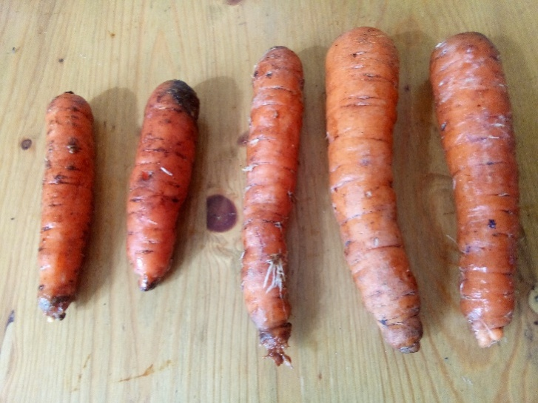

Таким образом, из наиболее приемлемых, рациональных и чаще принимаемых способов хранения моркови является хранение её в погребе в овощных ящиках или полиэтиленовых мешках.

1- Нантская

2- Детская сладость

3- Длинная, тупая без сердцевины

4-Наполи F1

Для выявления способности различных сортов моркови к хранению в домашних условиях (в холодильнике) все изучаемые сорта моркови поместили в овощную камеру холодильника на 2 месяца. Из них самыми лучшими сортами для хранения в домашних условиях оказались: Нантская, Детская сладость, Наполи F1 и Длинная тупая без сердцевины (рис. 23). Среди них сохранили сочность и сладость сорта Нантская и Наполи F1. Несколько дряблыми стали в процессе хранения Детская сладость и Длинная, тупая без сердцевины. Хуже других хранятся в домашних условиях: Полярная клюква и Карамельная. На них наблюдалось загнивание и плесневение (рис. 24, 25).
Рис. 23 Лучшие сорта для хранения в дом. условиях
4
3
1
2

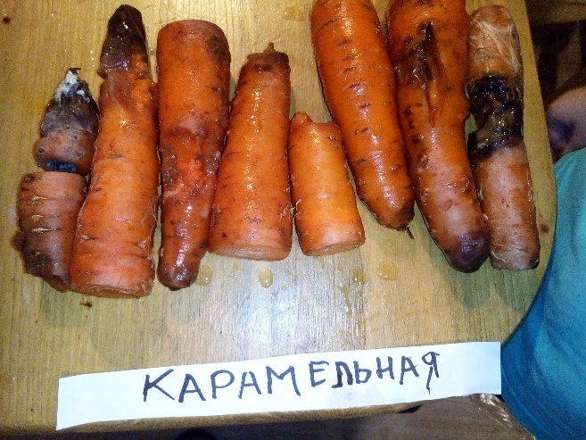
Рис. 25 Карамельная
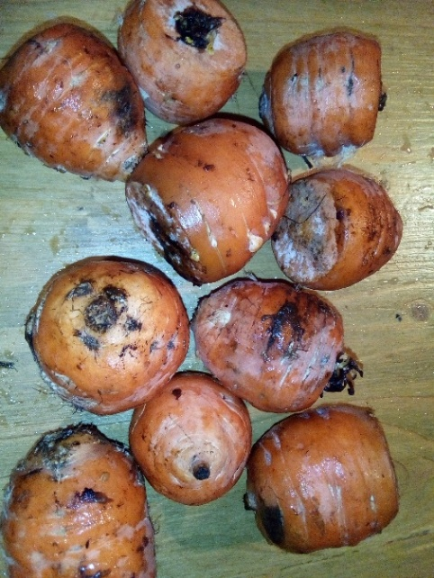
Рис. 24 Полярная Клюква

Выводы:
- Прореживание моркови повышает урожай на 15-17 %
- Среди изученных сортов моркови для приусадебных участков в условиях среднего Урала наиболее урожайными являются сорта Московская зимняя, Нантская и Карамельная
- При раннем сроке сева урожай моркови выше на 9,1 % в сравнении со средним и на 24 %- в сравнении с поздним сроком.
- Обрезка моркови при закладке на хранение способствует лучшей её сохранности
- Наиболее приемлемым способом хранения моркови в зимний период является хранение её в погребе в овощных ящиках или полиэтиленовых мешках
- Самыми лучшими корнеплодами для хранения в домашних условиях являются: Нантская, Детская сладость, Наполи F1 и Длинная тупая без сердцевины

Заключение:

Проведённая мной работа при подготовке и написанию данного исследовательского проекта позволила мне познакомиться с происхождением и распространением моркови, характеристикой наиболее популярных на Урале сортов моркови, её полезными свойствами, познакомиться с приёмами возделывания этой культуры.

Благодаря данной работе я научилась работать с литературой, познакомилась с методикой проведения опытов, анализировать полученные результаты, делать выводы. Выяснила, какие сорта моркови более урожайные в наших условиях, когда лучше высевать морковь, как её прореживать. В результате я подготовила ряд рекомендаций для садоводов – любителей.

В процессе работы у меня возникли новые вопросы и я планирую продолжить эту работу и выяснить, какие сорта моркови содержат больше полезных веществ, чем лучше подкармливать эту культуру, какие блюда можно приготовить из моркови и многое другое.

Рекомендации садоводам – любителям:
- Для повышения урожая моркови следует выбирать ранние сроки сева (с учётом погодных условий)
- Выбирайте для выращивания наиболее урожайные сорта, такие как Московская зимняя, Нантская и Карамельная
- Проводите прореживание посевов с расстоянием между растениями не менее 5-6 см.
- Для употребления в пищу в ранние сроки следует выбирать раннеспелые сорта, такие, как Нантская и Шантане
- Для детского питания лучше использовать более сочные и сладкие сорта, такие как Амстердамская и Детская сладость
- При закладке на длительное хранение советуем выбирать сорт Московская зимняя
- При закладке на хранение следует производитьобрезку корнеплодов и хранить морковь в погребе в овощных ящиках или полиэтиленовых мешках

Список использованных источников:

Байер Й. Байерова В. Корим Й. Как удобрять приусадебные участки. Минск.: Издательство УРАДЖАЙ 1985.-191с.
Бирюков М. Календарь садовода. Свердловск.:Средне-Уральское книжное издательство 1967.-194 с.
Вигоров Л. И. Уральские плоды и ягоды витамины здоровье. Свердловск.:средне-Уральское книжное издательство 1964.-77 с.
Ганичкина О. А. Советы огородникам. М.: издательство МГАП «Мир книги» 1996.-135с.

Ганичкина О. А. Золотые страницы. СПб.: Издательский дом «Вкусный мир» 2014.-125с. Агротехника выращивания моркови
Кизима Г. 365 разумных советов садоводам и огородникам. М.: издательство АСТ 2016.-191с.
Клинковская Н.И. Милованова Е.С. Папорков М.А. Учебно-опытная работа на пришкольном участке. М.: Издательство «ПРОСВЕЩЕНИЕ» 1980.-255 с.
Мансурова Л.И. Советы огородникам. Уфа.: Башкирское книжное издательство 1981.-141 с.

Смирнов Н.А. Домашний огород. М.: Издательство РОССЕЛЬХОЗДАТ 1975.-253с.
Стрижев А. Ваш урожайный участок. М.: Издательство «ЗНАНИЕ» 1990.- 256 с.
Траннуа П. Сад и огород для ленивых. М.: Издательство АСТ-ПРЕСС 2006.-319 с.
Тюленева Н. А. Юрина А. В. и др. В помощь овощеводу-любителю. Свердловск.: Средне-Уральское книжное издательство 1981.-158 с.
Шуин К. А. 70 видов овощей на огороде. Минск.: Издательство УРУДЖАЙ 1985.-175 с.

Электронные ресурсы:

Выращивание моркови [Электронный ресурс]. URL: https://ru.wikipedia.org/wiki (дата обращения 3.10.2017)

Морковь - один из самых популярных корнеплодов на современных огородах[Электронный ресурс]. URL: https://ru.wikipedia.org/wiki (дата обращения 3.10.2017)

Московская зимняя [Электронный ресурс]. URL: https://www.yandex.ru/search/?lr=11168&offline_search(дата обращения 3.10.2018)

Сорт моркови полярная клюква[Электронный ресурс]. URL:https://yandex.ru/search/?clid=2186617&text= &lr=11168&redircnt
[Электронныйресурс]. URL:
https://7ogorod.ru › korneplody › morkov-detskaa-sladost

[Электронный ресурс]. URL:
www.rusagroweb.ru › ... › Корнеплодные › Выращивание моркови

[Электронный ресурс]. URL:.https://podvaldoma.ru/ispolzovanie/hranenie/morkov-zimoj-v-pogrebe.html

[Электронный ресурс]. URL: https://rusfermer.net/forlady/hranenie/morkov/v-paketah.html

[Электронный ресурс]. URL: https://rusfermer.net/forlady/hranenie/morkov/v-opilkah.html#kakie-drevesnye-chasticy-nuzhny-?utm_source=table_of_content

[Электронный ресурс]. URL: https://selo.guru/ovoshhevodstvo/hranenie-morkovi/v-pogrebe/v-peske.html

[Электронный ресурс]. URL: https://selo.guru/ovoshhevodstvo/hranenie-morkovi/v-morozilnoj-kamere.html

